

# Mise en place d’une application distribuée JEE

# (LAB3)

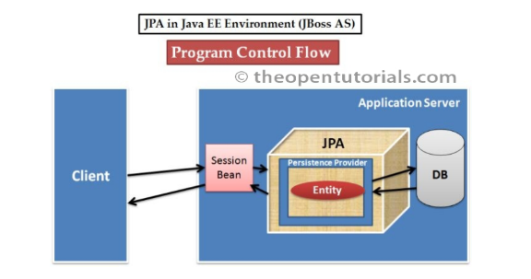

|  |  |
| --- | --- |
| **Réalisé par :** | **Encadré par :** |
| SAFAE HAMMOUCH | Pr. Lotfi EL AACHAK |

**Année universitaire : 2024-2025**

**Objectif :**

L’objectif principal de cet atelier et de pratiquer la mise en place d’une application web en utilisant la technologie Spring « Spring Data, Spring MVC, Spring IOC , Angular/React», parl ‘intermédiaire du SpringBoot.

**Outils :**

Intellij, Maven, Spring Boot Initilizer , MySQL, JPA, Hibernate, Resr controller.

**Etape 1**

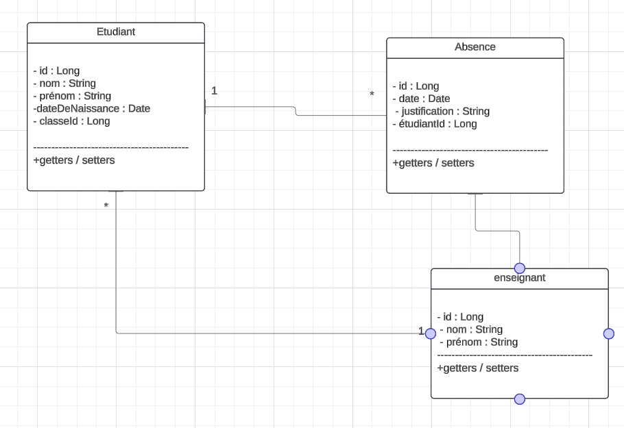

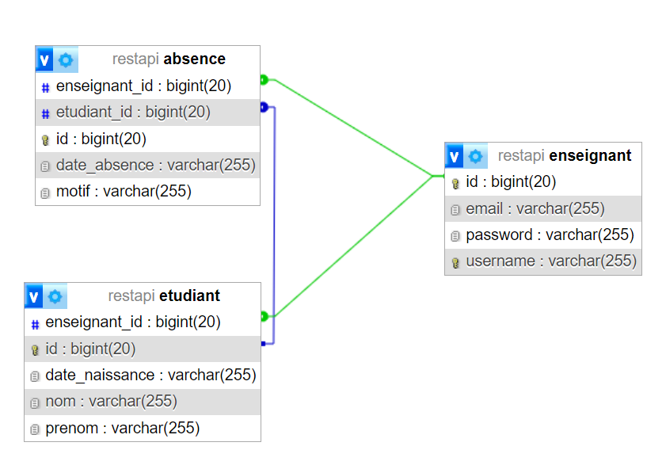

**Etape 2 : Hiérarchie du Back-End**

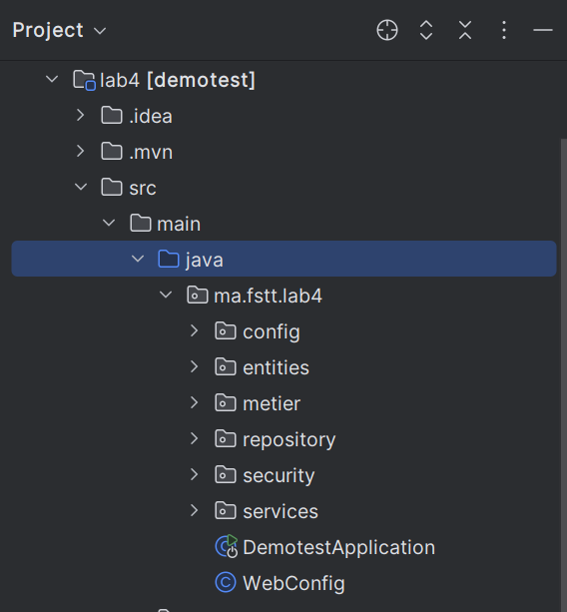

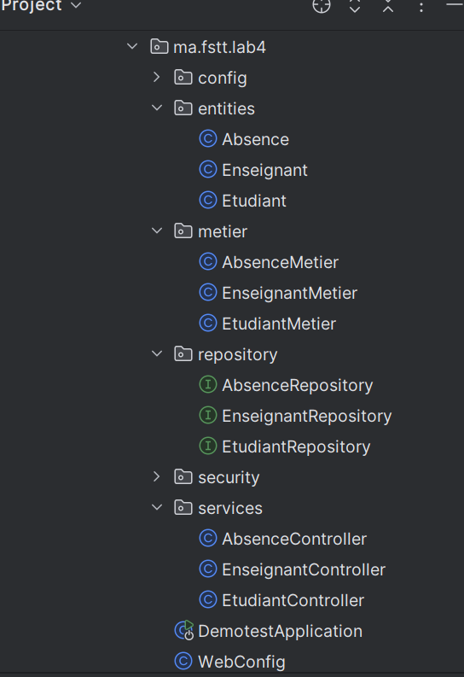

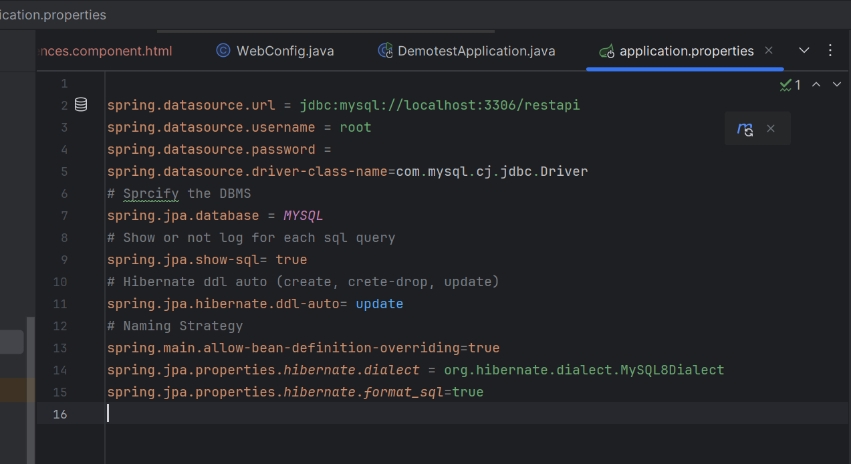

**Etape 6 : Hiérarchie du Front-End**

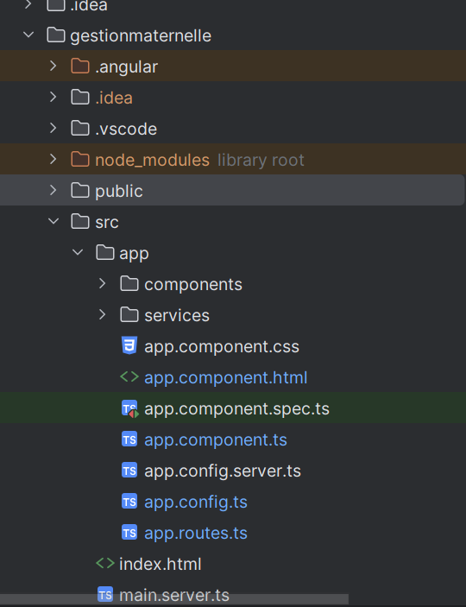

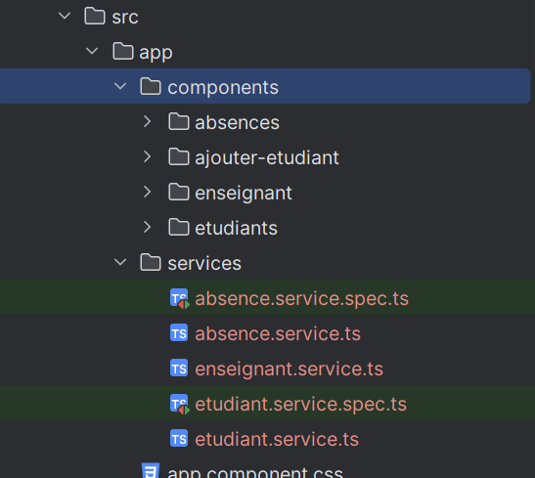

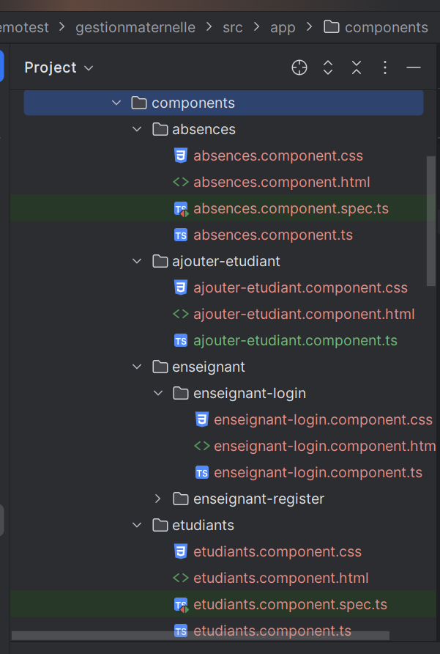

**Fichiers et Classes importants pour la connexion Back-Front-End**

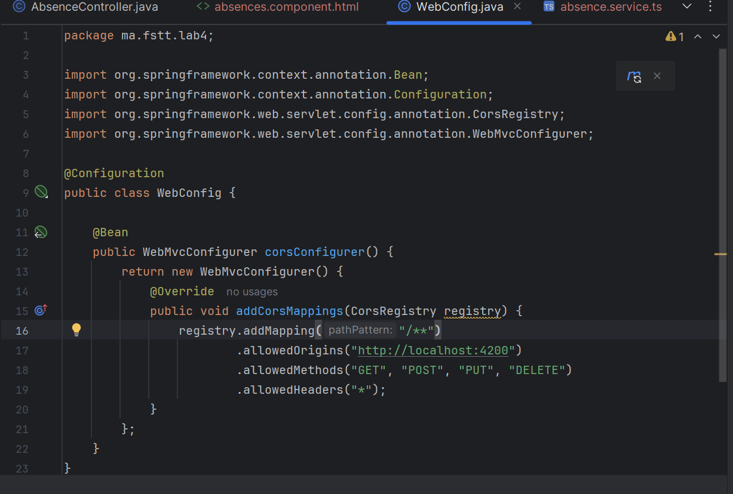

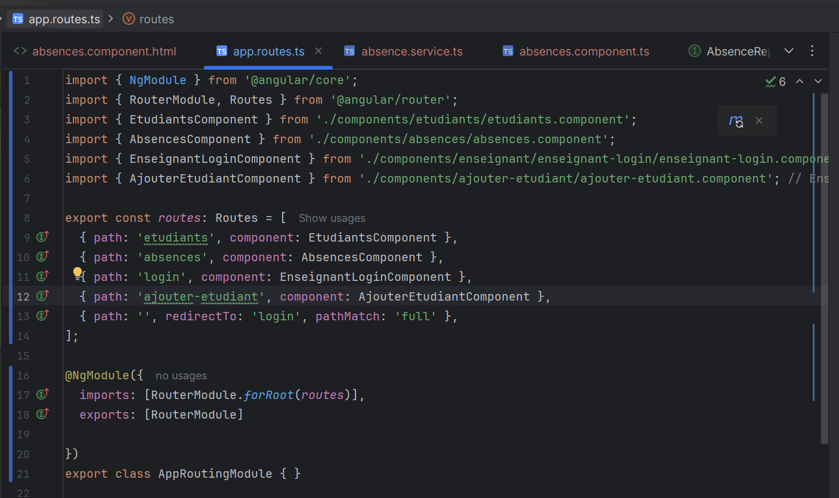

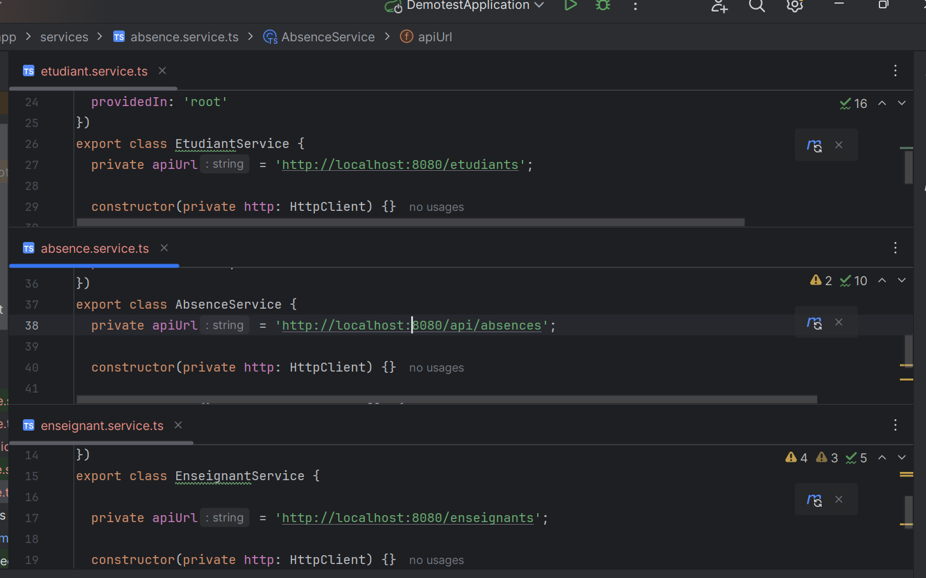

**Interfaces**

* **Interface de Login des Enseignants :**

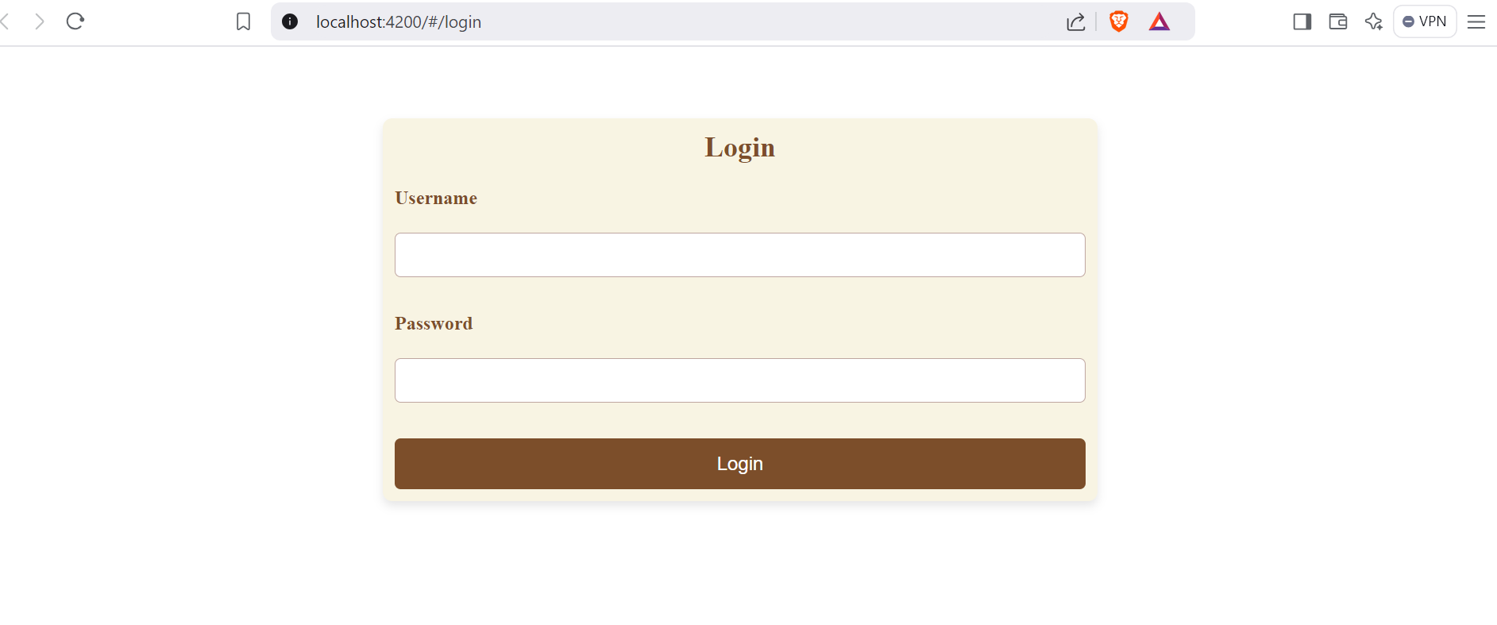

* **Interface principale des Enseignants :**

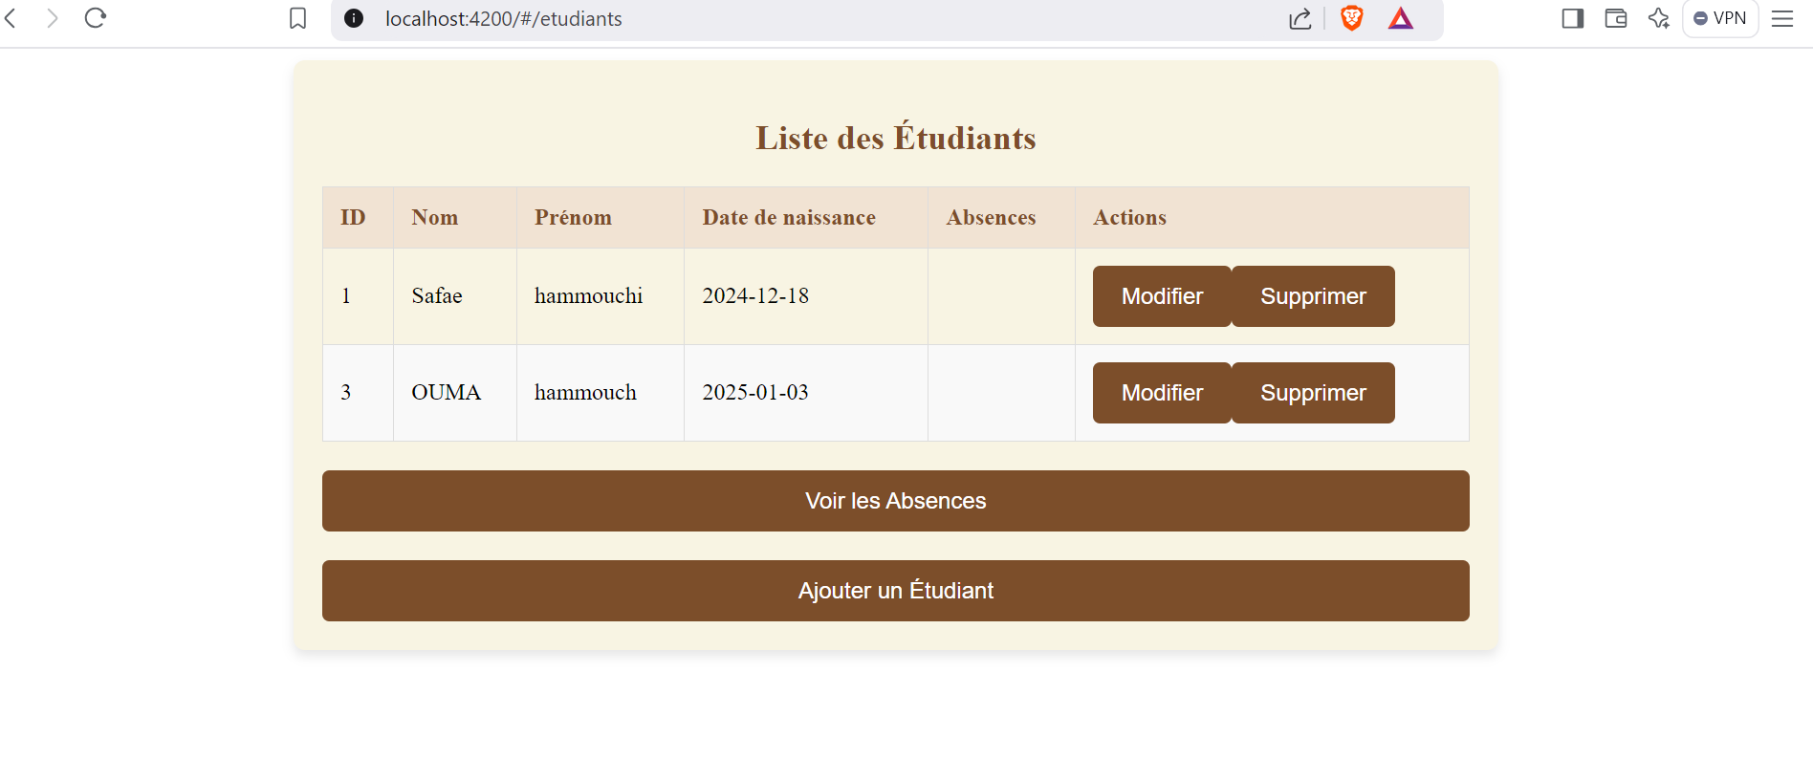

* Modification des champs d’un étudiant existant :

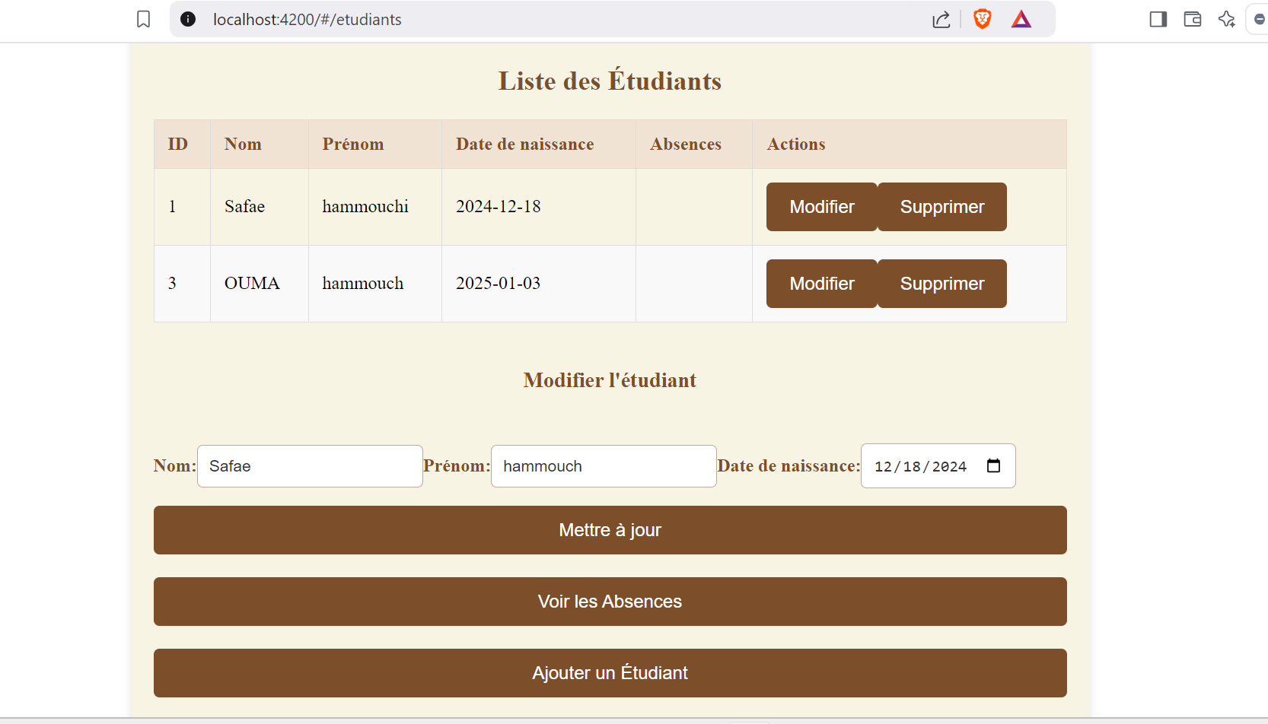

* Suppression d’un étudiant:

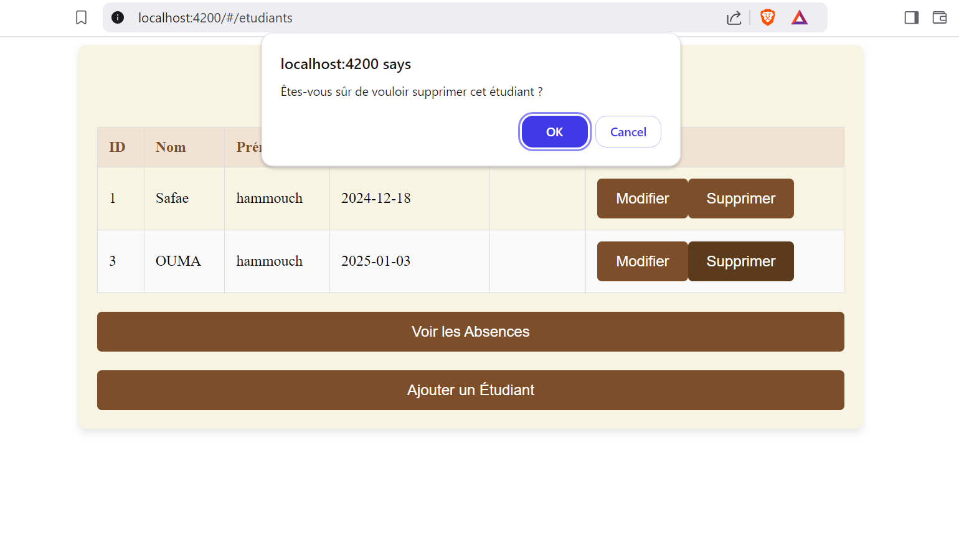

* **Interface d’ajout d’un étudiant:**

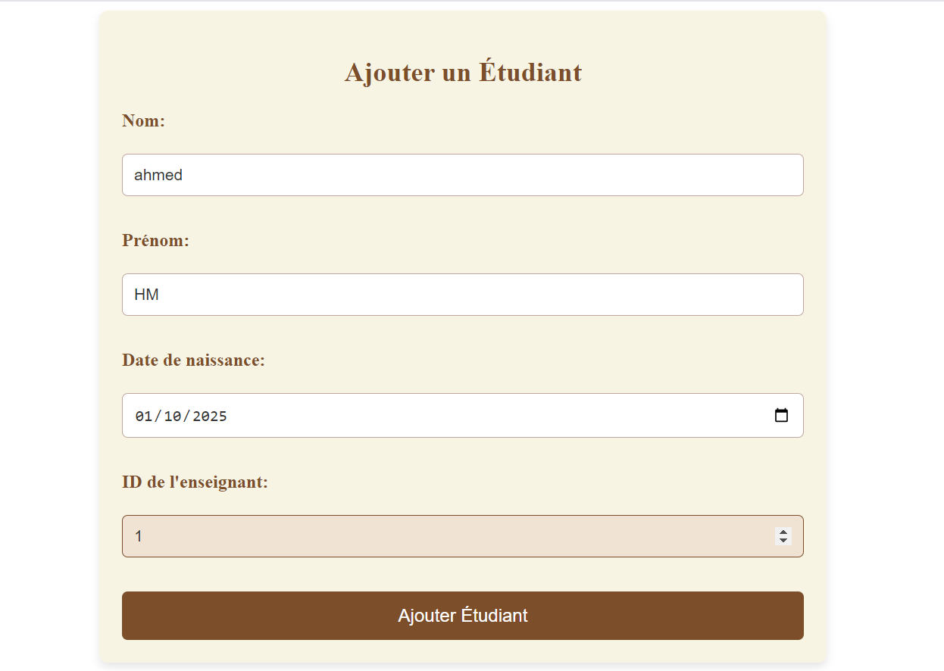

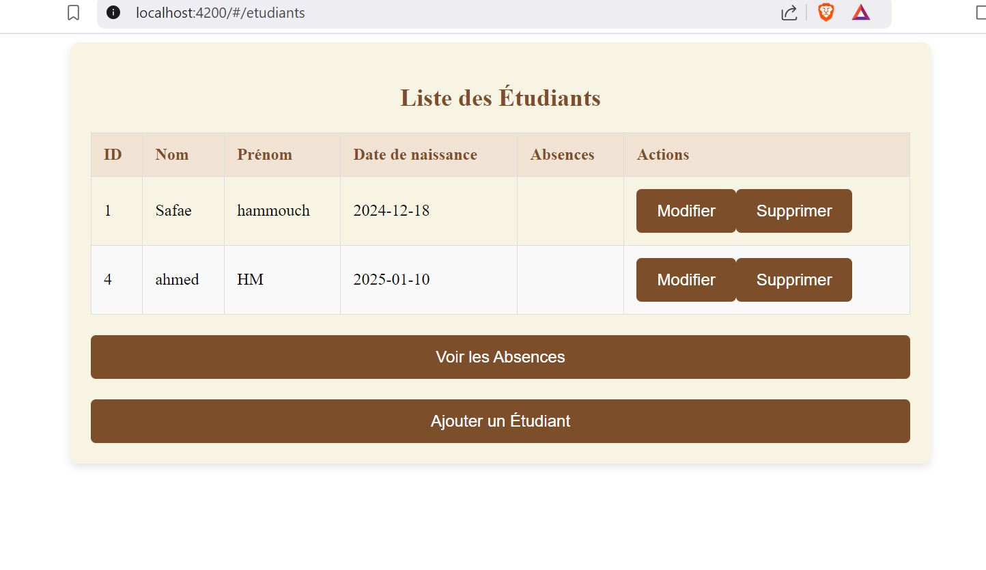

* **Interface de manipulation des absences:**
* Ajout d’un absence avec l’étudiant concerne:

